 | PEMERINTAH KABUPATEN BINTAN  DINAS KESEHATAN  UPTD PUSKESMAS BERAKIT  JL. Bathin M. Ali Desa Berakit Kecamatan Teluk Sebong  Email: pkm.berakit@gmail.com
KERANGKA ACUAN KEGIATAN
AUDIT INTERNAL LOKET PENDAFTARAN
No. 008c/2024

- Pendahuluan
Puskesmas dalam memberikan pelayanan kepada masyarakat perlu dimonitor dan dievaluasi agar dapat memberikan pelayanan yang optimal bagi masyarakat baik dalam pelayanan kesehatan perseorangan maupun pelayanan kesehatan masyarakat.
Berbagai mekanisme monitoring dan penilaian kinerja dilakukan baik melalui supervisi, laporan capaian kinerja, audit, lokakarya mini bulanan, lokakarya mini triwulan, penilaian kinerja semester, dan penilaian kinerja tahunan.
Berdasarkan hasil monitoring dan evaluasi dilakukan analisis dan upaya perbaikan yang berkesinambungan, sehingga proses pelayanan akan menjadi lebih baik, terutama untuk berbagai unit yang ada di UKP, salah satunya Loket Pendaftaran. Untuk itu merasa perlu untuk memonitor penilaian kinerja di unit pendaftaran
- Latar Belakang
Audit internal merupakan salah satu mekanisme untuk menilai kinerja puskesmas yang dilakukan oleh tim audit internal yang dibentuk oleh Kepala Puskesmas berdasarkan standar/kriteria/target yang ditetapkan.
Agar pelaksanaan audit internal dapat dilaksanakan secara efektif dan efisien, maka disusun rencana program audit, diketahui bahwa beberapa unit yang ada di UKP sangat perlu dilakukan monitoring, salah satunya unit Loket Pendaftaran yang merupakan awal dari pelayanan yang ada di UKP dalam meningkatkan derajat kesehatan perorangan.

3. Tujuan audit
  - Tujuan Umum
Melakukan penilaian terhadap kesesuaian proses pelayanan dan kinerja pelayanan pendaftaran di unit Loket Pendaftaran
  - Tujuan Khusus
1). Melakukan penilaian kelengkapan SOP yang ada di unit pendaftaran
2). Melakukan penilaian pelaksanaan proses pendaftaran di unit Loket Pendaftaran
4. Kegiatan Pokok dan Rincian Kegiatan
a. Lingkup audit
1) Kelengkapan SOP : kelengkapan SOP yang berhubungan dengan proses pelayanan di Loket Pendaftaran
- Pelaksanaan proses pendaftaran di Loket Pendaftaran
b. Kegiatan Audit dan Rincian Kegiatan
Audit di Puskesmas
1). Melakukan audit terhadap kelengkapan SOP
2). Melakukan audit terhadap pelaksanaan proses pendaftaran di Loket Pendaftaran
- Cara melakukan kegiatan
- Kriteria yang digunakan untuk melakukan audit internal
- Kelengkapan SOP yang ada di Loket Pendaftaran
- Pelaksanaan proses pendaftaran di Loket pendaftaran
- Prosedur (SOP) pelayanan di loket pendaftaran
- Metoda untuk melakukan audit internal
Observasi, wawancara, dan melihat dokumen bukti pelaksanaan
- Instrumen Audit: (terlampir)
- Sasaran (Objek) audit
- Terlaksananya audit terhadap Proses pelaksanaan pelayanan di Loket pendaftaran
- Terlaksananya audit terhadap kelengkapan SOP yang ada di Loket pendaftaran
- Jadwal dan alokasi waktu
a. Audit Pertama
1) Telusur data SOP di Loket Pendaftaran : 05 Maret 2024
2) Pelaksanaan kegiatan proses pendaftaran : 05 Maret 2024
3) Analisis dan penyusunan laporan audit : 15 April 2024
b. Audit Kedua
1) Telusur data SOP di Loket Pendaftaran : 05 September 2024
2) Pelaksanaan kegiatan proses pendaftaran : 05 September 2024
3) Analisis dan penyusunan laporan audit : 15 Desember 2024
- Evaluasi pelaksanaan Kegiatan dan Pelaporan
Evaluasi pelaksanaan kegiatan audit dilakukan untuk menilai apakah pelaksanaan audit sesuai dengan jadual yang sudah disusun setiap 2 kali setahun. Jika terjadi ketidak sesuaian dalam pelaksanaan kegiatan audit dilaporkan kepada ketua tim audit untuk dibahas bersama dalam tim audit internal.
- Pencatatan, pelaporan, dan evaluasi kegiatan
Auditor internal harus mencatat/mendokumentasikan keseluruhan proses kegiatan audit internal, dan melaporkan hasil temuan audit, hasil analisis, dan rencana tindak lanjut yang disepakati bersama dengan auditee. Keseluruhan kegiatan audit internal harus dievaluasi sebagai dasar untuk melakukan perbaikan dalam melaksanakan audit.

Mengetahui Berakit, 27 Maret 2024
Kepala UPTD Puskesmas Berakit Ketua Audit Internal

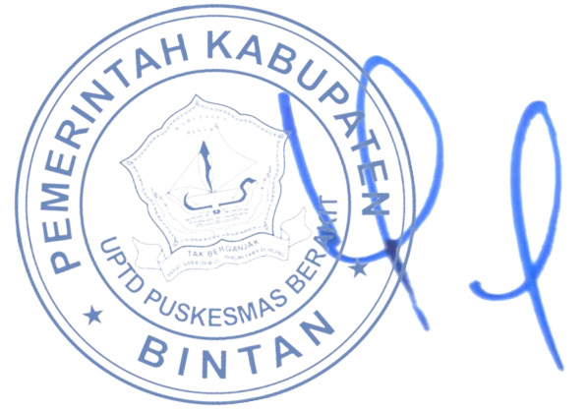

Zulyadi, S. Kep drg. Riri Ernawati
NIP. 19741020 199603 1 004 NIP. 19810809 201411 2 001

Instrumen audit

1 | Kriteria audit | Daftar Pertanyaan | Observasi | Dokumen/rekamkegiatan | Fakta lapangan
 | Proses pelaksanaan pendaftaran  3.1.1 | Apakah prosedur pendaftaran yang tersedia di loket pendaftaran sudah sesuai dengan yang ditetapkan?
 | 3.1.1 | Apakah Bagan alur pendaftaran sudah tersedia, dan dilakukan sesuai dengan yang ada?
 | 3.1.1 | Apakah SOP Pendaftaran sudah disosialisasikan ke seluruh petugas kesehatan?
 | 3.1.1 | Apakah prosedur pendaftaran sudah di sosialisasikan ke Masyarakat?
 | 3.1.1 | Apakah bagan Alur pelayanan sudah tersedia, dan dilakukan sesuai dengan yang ada?
2 | 3.1.1 | Apakah sudah tersedia media informasi tentang alur pelayanan?
 | 3.1.1 | Apakah sudah tersedia media informasi tentang pendaftaran?
3 | 3.1.1 | Apakah ada SOP penyampaian Informasi tentang hak dan kewajibn pasien?
 | 3.1.1 | Apakah informasi tentang hak dan kewajiban pasien sudah disampaikan kepada pasien pada saat pendaftaran?
 | 3.1.1 | Apakah hak dan kewajiban pasien sudah disosialisasikan kepada pasien?

